Manuale d’uso Raspberry

Installazione e configurazione

Pierpaolo Casati

2021

Sommario

Sommario Errore. Il segnalibro non è definito.

Introduzione 2

Componenti e software 2

Installazione e configurazione 2

Configurazione ip fisso 6

Configurazione proxy 7

Configurazione SSH 7

Configurazione data e orario 8

Configurazione script autostart 8

# Introduzione

Questo manuale d’uso permette di spiegare come installare e configurare a passo per passo un raspberry PI 4.

Il raspberry PI è un computer composto da una single-board computer, dove sono presenti l’hardware del device e le diverse porte per collegare le periferiche (video, audio, HDMI, usb, ecc…)

## Componenti e software

Avere i seguenti componenti hardware per potere iniziare l’installazione e la configurazione del raspberry:

* micro SD
* USB adattatore micro-SD
* cavo HDMI adattatore micro HDMI
* alimentatore
* tastiera
* mouse

Installare il programma Raspberry PI Imager per potere installare il sistema Raspbian sulla scheda micro SD.

Link: <https://www.raspberrypi.org/software/>

## Installazione e configurazione

Sulla micro SD è già installato il sistema operativo, ma in questo capitolo viene spiegato comunque i passaggi per l’installazione.

Aprire l’applicazione Raspberry PI Imager e collegare la micro SD (tramite un adattatore USB/SD) o disco SSD al computer portatile.

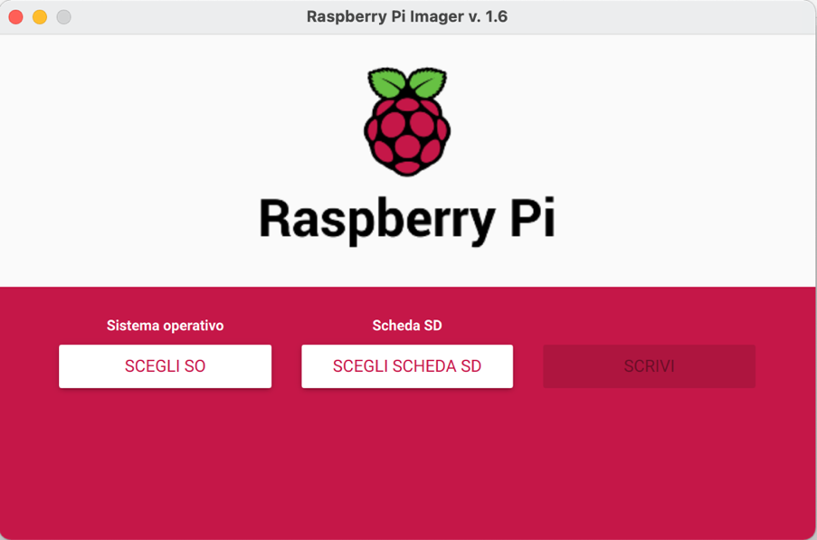

Selezionare il sistema operativo che si desidera installare cliccando sul pulsante **SCEGLI OS**, quest’ultimo dovrebbe aprire la seguente interfaccia

Scegliere il sistema operativo Raspberry PI OS (32-bit) che scaricherà automaticamente l’immagine del sistema operativo dai server ufficiali: per essere precisi l’utility scarica un file .JSON con tutte le immagini aggiornate dei sistemi operativi che sono disponibili per il download.

Successivamente indicare il supporto sul quale installare il sistema operativo. Per farlo bisogna cliccare dall’interfaccia principale il pulsante **SCEGLI SCHEDA SD**. Quest’ultimo deve mostrare il seguente menu dove è possibile selezionare la propria scheda SD.

Per finire cliccare il pulsante **SCRIVI** e attendere che il processo venga ultimato.

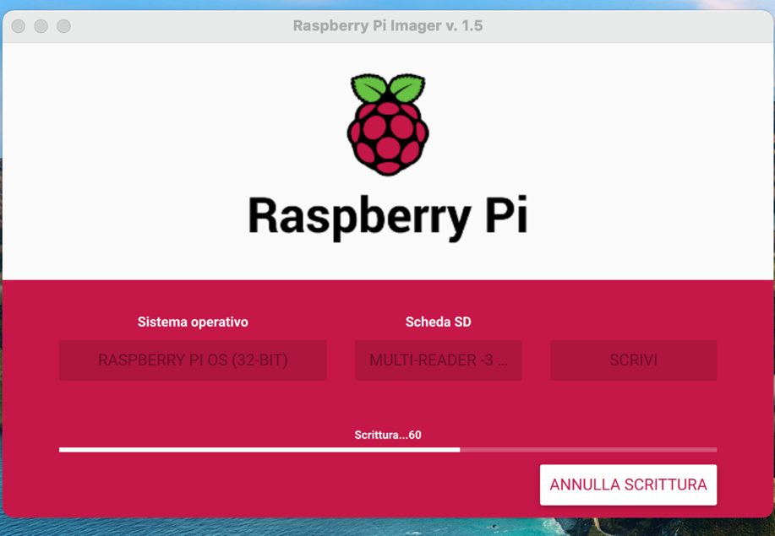

Dopo la scrittura viene anche eseguita automaticamente la verifica dei dati scritti.

Una volta terminato il processo si può togliere la scheda SD dal proprio computer e bisogna inserirla nel Raspberry PI.

Collegare al monitor o lo schermo il Raspberry PI bisogna prima con il cavo HDMI adattatore micro HDMI e solo inseguito collegare l’alimentatore. Collegare anche la tastiera, il mouse e il cavo di rete.

Una volta entrato dovrebbe comparire la seguente interfaccia di benvenuto e cliccare il pulsante **Next**.

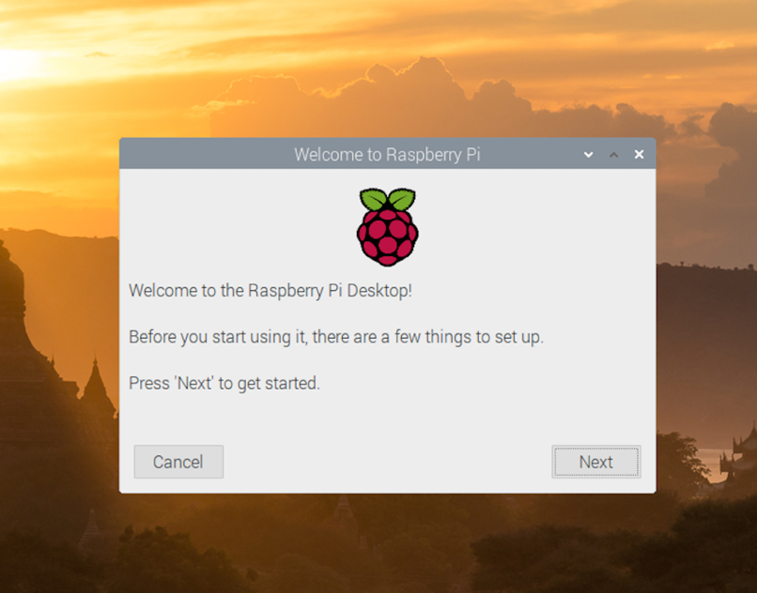

Nella seguente interfaccia prima di cliccare il pulsante **Next** bisogna impostare la località, la lingua e il timezone.

Inseguito prima di cliccare il pulsante **Next**, impostare lo username e la password.

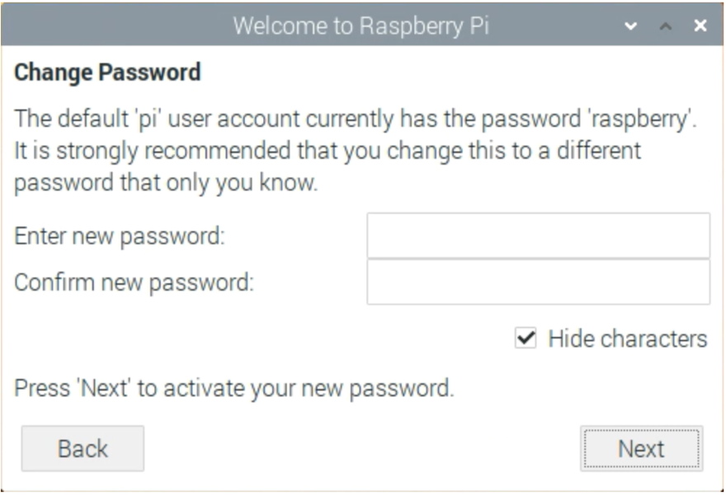

Selezionare la rete wireless o altrimenti cliccare **Next** se non si dispone di connettività wireless.

Cliccare il pulsante **Next** per verificare la presenza di eventuali aggiornamenti al sistema operativo che devono essere installati.

Cliccare il pulsante **Restart** per finire la configurazione.

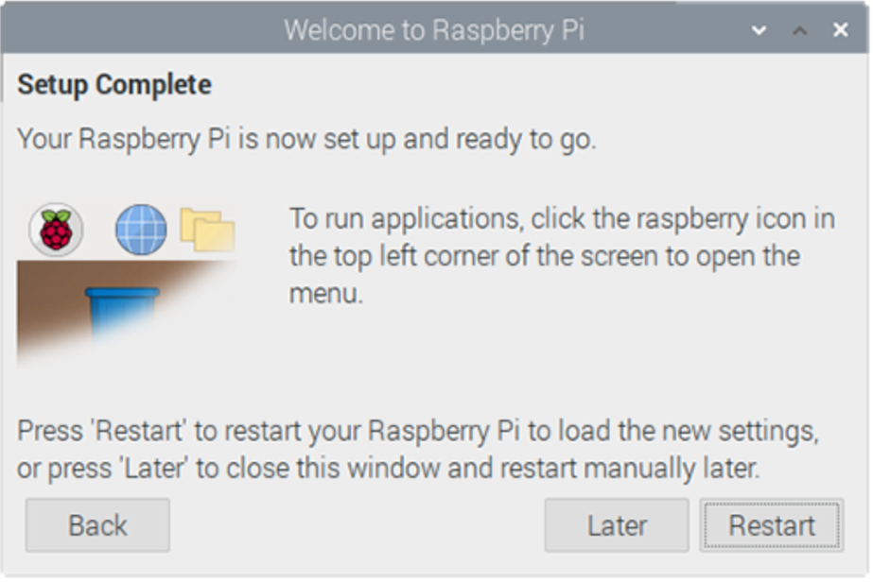

## Configurazione ip fisso

Il raspberry PI dispone di un client daemon DHCP che può comunicare dai router con il server DHCP. Tramite il file del client daemon DHCP si può impostare l’indirizzo IP fisso.

Prima di tutto bisogna digitare a terminale il seguente comando che permette di verificare che il servizio DHCPD sia attivo.



Se il servizio non è attivo, digitare i seguenti comandi.

Aprire con nano il file di configurazione **/etc/dhcpcd.conf**.



All’interno del file togliere il commento alle seguenti righe.

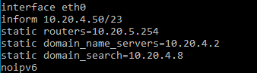

Se il cavo è connesso via cavo ethernet utilizzare il comando **interface eth0**, altrimenti se la connessione è via WIFI utilizzare il comando **interface wlan0**.

Per l’assegnazione dell’indirizzo IP fisso al Raspberry utilizzare il comando **static ip_address** e aggiungere l’indirizzo IP con il prefisso **/23** (maschera di sottorete **255.255.254.0**). Il comando **routers** corrisponde al gateway del router. Per quanto riguarda il DNS bisogna utilizzare il comando **domain_name_servers** per il DNS1 e il comando **domain_search** per il DNS2.

Chiudere il file e riavviare il raspberry digitando il comando **sudo reboot**.

## Configurazione proxy

Questo capitolo del manuale d’uso spiega come impostare il proxy solo se è necessario.

Per configurare il proxy di apt dobbiamo creare il file **/etc/apt/apt.conf.d/proxy.conf** e al suo interno dobbiamo inserire le seguenti righe.



Per il proxy a livello di rete del raspberry bisogna modificare il file **/etc/environment** aggiungendo le seguenti righe.

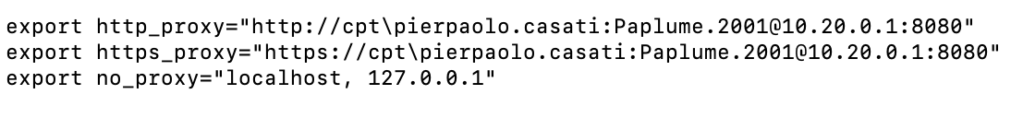

Per impostare il proxy sul browser chromium utilizzare il seguente comando a terminale.



Cambiare solamente le credenziali (username e password).

## Configurazione SSH

Per avviare il servizio ssh bisogna digitare il comando sudo **systemctl ssh enable** e per avviare il servizio bisogna digitare il comando **sudo systemctl ssh start**.

Per verificare lo stato del servizio bisogna digitare il comando **sudo systemctl status ssh**.

Per finire per eseguire una connessione da remoto digitare il comando a terminale

**ssh pi@10.20.4.50**.

Altrimenti si può anche utilizzare il software grafico **Putty**.

## Configurazione data e orario

Per impostare l’orario e la data del raspberry bisogna installare il servizio **NTP** (Network Time Protocol). Quest’ultimo è un protocollo che permette di sincronizzare l’orologio software di un sistema GNU/Linux.

Installare il servizio digitando a terminale **sudo apt-get install ntp**. Una volta installato il servizio ntp bisogna interromperlo per potere modificare la data digitando il comando **/etc/init.d/ntp stop**. Inseguito bisogna impostare il timezone. Digitare il comando **sudo raspi-config** per aprire a terminale la finestra delle varie configurazioni del raspberry.

Dal menu bisogna selezionare l’opzione **4 (Localisation Options)** che permette di configurare la lingua e il timezone.

Selezionare l’opzione **I2 (Set timezone)** che permette di impostare il fuso orario in base alla regione. Per il raspberry dobbiamo selezionare la regione **Europe/Zurich**.

Inseguito per cambiare la data e l’orario digitare a terminale il comando **date -s "d mmm yyyy H:i:s"** (inserire la data e l’orario). Per finire bisogna riavviare il servizio ntp digitando il comando **/etc/init.d/ntp start**.

## Configurazione script autostart

Per avviare una pagina web all’accensione del raspberry, modificare il file di avvio automatico sul desktop LXDE digitando il comando a terminale

**sudo nano /etc/xdg/lxsession/LXDE-pi/autostart**.

Al suo interno aggiungere le seguenti righe.

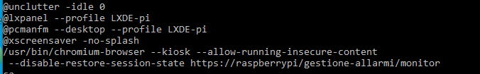

La prima riga di codice permette di nascondere il cursore all’avvio del raspberry. Per installare **unclutter** digitare il comando **apt-get install unclutter**.

L’ultima riga di codice permette permette di aprire il browser Chromium in modalità kiosk, ovvero l'applicazione verrà avviata automaticamente a schermo intero.

## Installazione apache

Prima di tutto bisogna aggiornare i repository (pacchetti SW), quindi si deve digitare il comando **sudo apt update** e dopo con il comando **sudo apt upgrade** si aggiorna tutto il sistema.

Inseguito digitare il comando **sudo apt-get install apache2 apache2- doc** che permette d’installare apache più la documentazione consultabile. Per verificare se apache funziona, andare sul browser come ad esempio firefox e scrivere nella barra di ricerca localhost. Se tutto funziona dovrebbe mostrare la seguente pagina web.

## Installazione php

Aprire il terminale e digitare il comando **sudo apt-get install php7.0 libapache2-mod-php7.2**. Dopo averlo installato si deve andare riavviare il servizio di apache. Attivare il modulo **rewrite** con il comando **sudo a2ensite rewrite**. Volendo nel file **php.ini** si può anche aggiungere la libreria PDO.

Per vedere se php funziona creare un file index.php nella cartella /**var/www/html**, all’interno di questo file scrivere la seguente riga: <?php phpinfo() ?> 🡪 permette di vedere le informazioni sulla versione di php. Inseguito andare su browser e digitare nella barra di ricerca localhost/index.php.

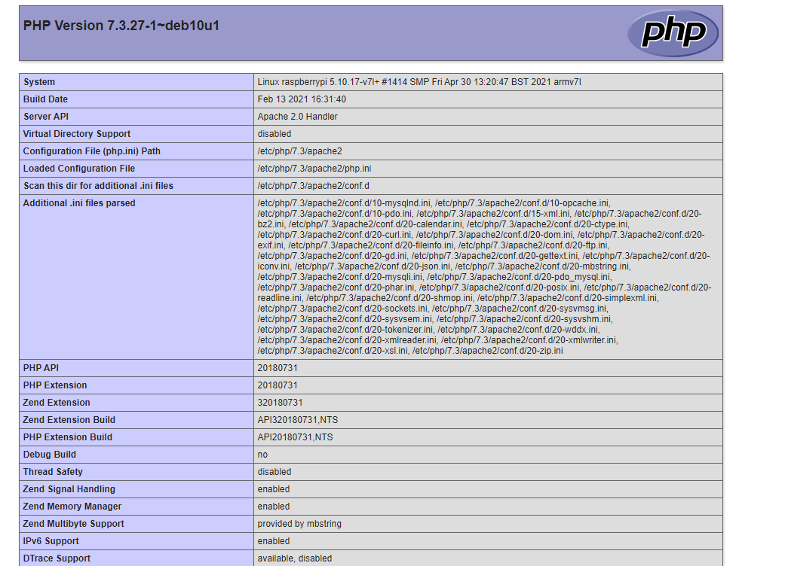

## Installazione MySQL

Digitare su terminale il comando sudo apt-get install mysql-server che permette d’installare il server di mysql. Per configurare mysql si deve digitare questo secondo comando sudo /usr/bin/mysql_secure_installation. Le configurazioni che si devono fare sono le seguenti:

* Disabilitare il plugin delle password, cioè un tool che controllo ad esempio se le password sono abbastanza lunghe.
* Inserire la password per connettere al mysql server.
* Rimuovere l’anonymous user che serve entrare nel server senza credenziali.
* Disattivare l’opzione che l’utente può loggarsi come root.
* Disattivare il database di test.
* Ricaricare tutti i privilegi.

## Creazione degli utenti

Per accedere al server mysql da terminale digitare il comando sudo mysql -u root -p (l’opzione u sta per user e l’opzione p sta per password).

Per creare i database digitare il comando SQL create database <nome_database>.

Per creare degli utenti digitare il comando **create user ‘<user> ’@’%’ identified by ‘<password>’**.

Per assegnare dei permessi agli utenti su delle cartelle digitare il comando **grant <permesso> on <nome_database> to ‘<user>’@’%’**. I permessi che si possono assegnare un utente sono i seguenti:

* All PRIVILEGES: tutti i permessi.
* CREATE: permesso di creare database e tabelle.
* DROP: permesso di cancellare database e tabelle.
* INSERT: permesso d’inserire dei dati nelle tabelle.
* SELECT: permesso di selezionare (leggere) il database.
* UPDATE: permesso dell’aggiornare tabelle.

## Installazione PhpMyAdmin

PhpMyAdmin è l’interfaccia web di mysql, quindi per installarlo digitare il comando **sudo apt-get install phpmyadmin** e inseguito sul apache2.conf aggiungere in fondo la seguente riga: **Include /etc/phpmyadmin/apache.conf** 🡪 che permette d’includere phpmyadmin (interfaccia grafica di mysql) ad apache. Dopo aver inserito questa riga di codice biosgna riavviare il servizio di apache. Per verificare se funziona PhpMyAdmin andare sulla pagina localhost/phpmyadmin. Se tutto funziona dovrebbe mostrare una pagina che permette di accedere all’interfaccia web di mysql. Per loggarsi mettere le credenziali degli utenti DB appena creati.

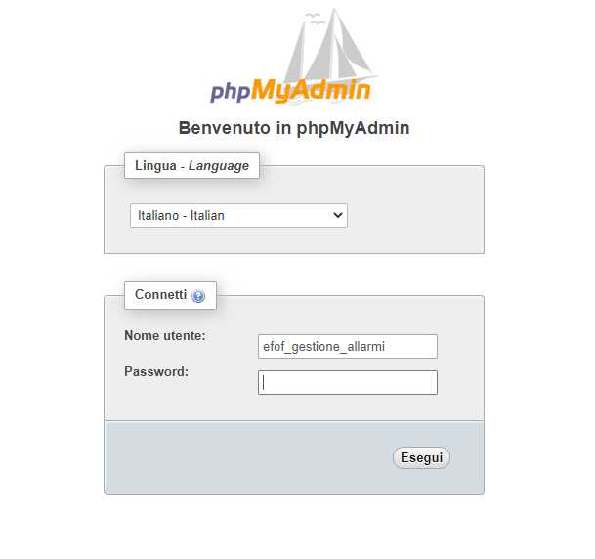

## Configurazione file hosts

Per potere accedere al sito web utilizzando il nome del dominio, bisogna creare una mappatura del sito sul file hosts del propria macchina. Per quanto riguarda i sistemi Linux, il file hosts si trova nella cartella **/etc/**. Invece per quanto riguarda i sistemi Windows si trova in **C:\Windows\System32\drivers\etc**. Nel file hosts bisogna aggiungere la seguente riga.

